ФЕДЕРАЛЬНОЕ АГЕНТСТВО ЖЕЛЕЗНОДОРОЖНОГО ТРАНСПОРТА
Федеральное государственное бюджетное образовательное учреждение высшего образования
«Петербургский государственный университет путей сообщения
Императора Александра I»
(ФГБОУ ВО ПГУПС)

Кафедра «Мосты»

РАБОЧАЯ ПРОГРАММА
дисциплины
«МЕНЕДЖМЕНТ В МОСТОСТРОЕНИИ» (Б1.В.ДВ.3.1)
для специальности
23.05.06 «Строительство железных дорог, мостов и транспортных тоннелей»
по специализации
«Мосты»

Форма обучения – очная, очно-заочная, заочная

Санкт-Петербург
2018

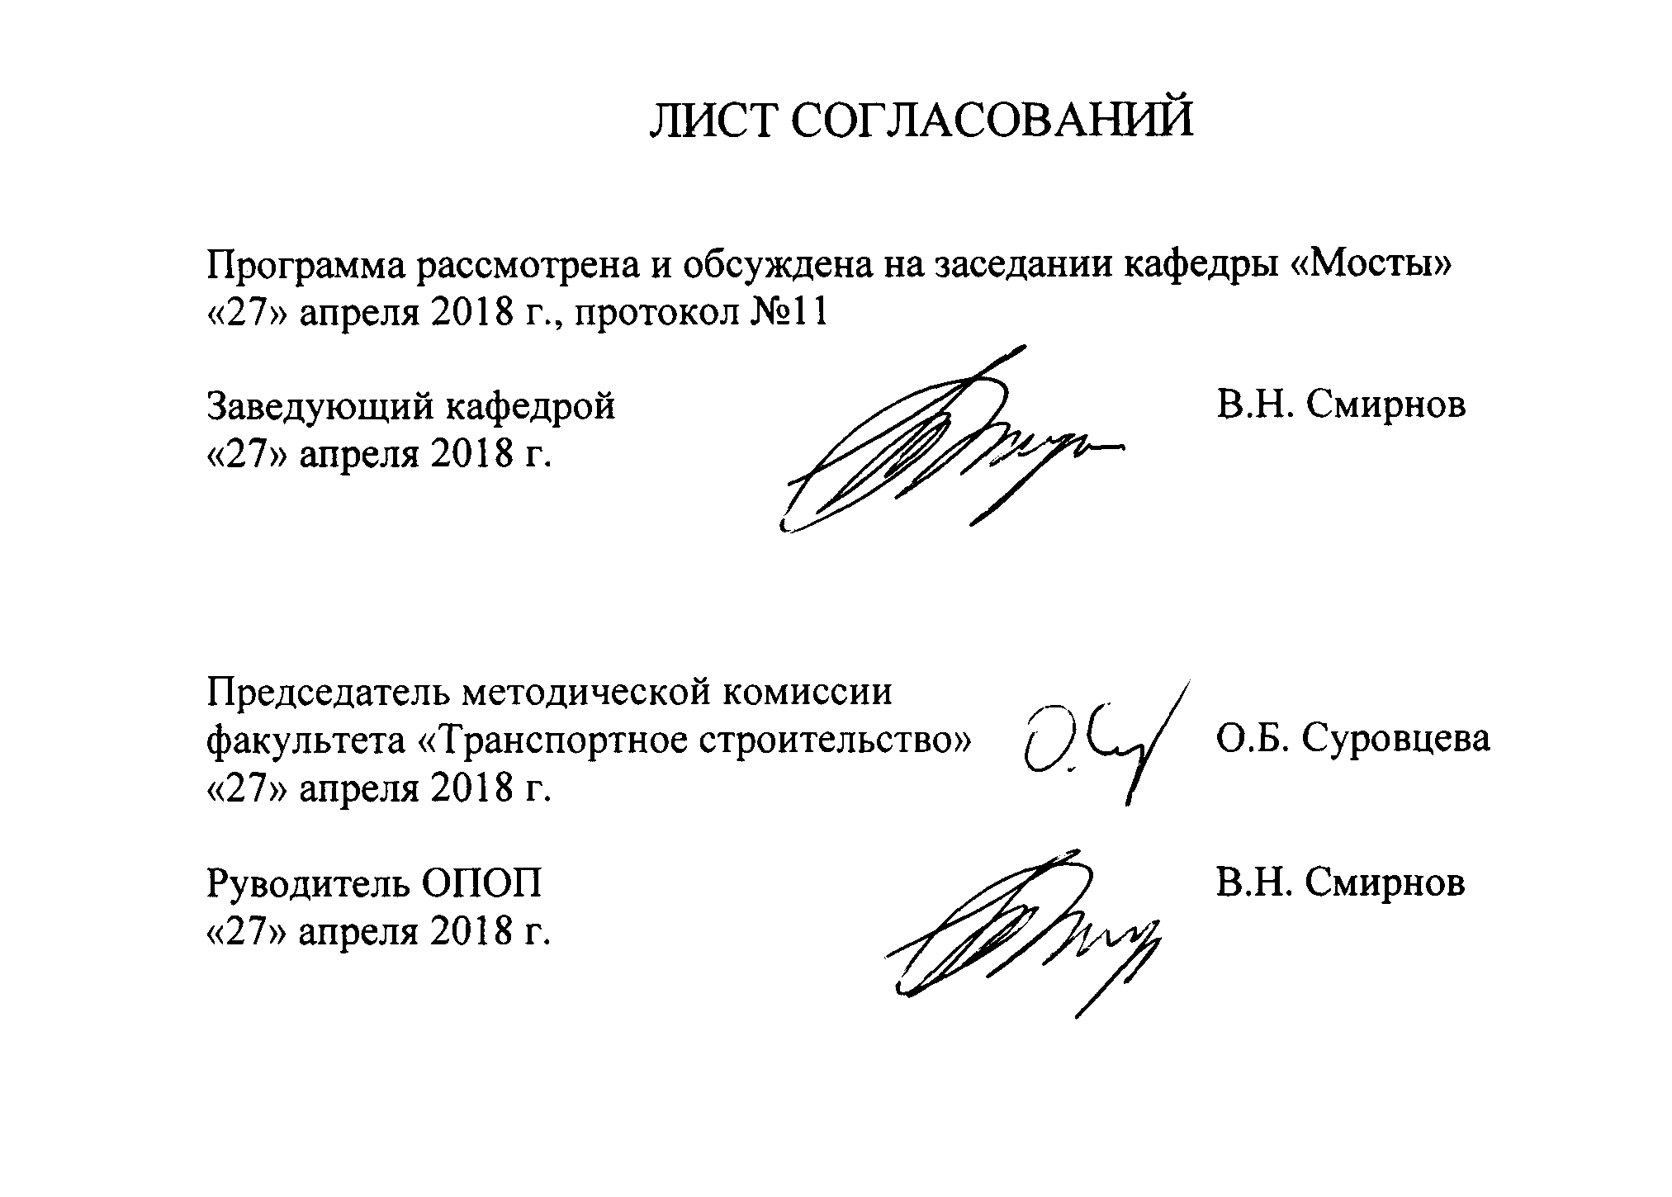
1. Цели и задачи дисциплины
Рабочая программа составлена в соответствии с ФГОС ВО, утвержденным приказом Министерства образовании и науки Российской Федерации от 12.09.2016 № 1160 по специальности 23.05.06 «Строительство железных дорог, мостов и транспортных тоннелей», по дисциплине «МЕНЕДЖМЕНТ В МОСТОСТРОЕНИИ».
Целью изучения дисциплины «Менеджмент в мостостроении» являются:
- приобретение совокупности знаний, умений и навыков для применения их в сфере профессиональной деятельности по организации и проведению необходимых работ, обеспечивающих решение вопросов управления строительством мостовых сооружений на железных дорогах;
- формирование характера мышления и ценностных ориентаций, при которых вопросы управления строительством мостовых сооружений рассматриваются в неразрывном единстве эффективности профессиональной деятельности и эксплуатационной надежности транспортных сооружений.
Для достижения поставленных целей решаются следующие задачи:
- рассмотрение вопросов сбора, систематизации и анализа информационных исходных данных, необходимых для управления строительством мостовых сооружений на железных дорогах;
- рассмотрение общих вопросов управления строительством мостовых сооружений; технико-экономическое обоснование и принятие оптимальных решений;
- изучение основ современной науки организационного управления в строительстве, овладение методами принятия управленческих решений, в том числе с применением современных информационных технологий и систем;
- развитие у студентов практических навыков по управлению строительством искусственных сооружений и принятию решений.

2. Перечень планируемых результатов обучения по дисциплине, соотнесенных с планируемыми результатами освоения основной профессиональной образовательной программы
Планируемыми результатами обучения по дисциплине являются: приобретение знаний, умений, навыков и/или опыта деятельности.
В результате освоения дисциплины обучающийся должен:
ЗНАТЬ:
- методы планирования и организации работ в мостостроительных организациях;
- методы управления и контроля качества в строительстве искусственных сооружений на транспорте.
УМЕТЬ:
- осуществлять контроль качества проектных, строительных и ремонтных работ по сооружению искусственных сооружений;
- оценивать технико-экономические показатели проектных, строительных и эксплуатационных работ при возведении искусственных сооружений.
ВЛАДЕТЬ:
- современным программным обеспечением для выполнения экономических расчетов;
- методами технико-экономического анализа по оценке проектных и строительных работ для мостов;
- методами и практическими навыками управления строительством искусственных сооружений;
- методами принятия организационно-управленческих решений.
Приобретенные знания, умения, навыки и/или опыт деятельности, характеризующие формирование компетенций, осваиваемые в данной дисциплине, позволяют решать профессиональные задачи, приведенные в соответствующем перечне по видам профессиональной деятельности в п. 2.4 общей характеристики основной профессиональной образовательной программы (ОПОП).
Процесс изучения дисциплины направлен на формирование следующей общекультурной компетенции:
- способность находить организационно-управленческие решения в нестандартных ситуациях, разрабатывать алгоритмы их реализации и готовность нести за них ответственность, владением навыками анализа учебно-воспитательных ситуаций, приемами психической саморегуляции (ОК-5).
Изучение дисциплины направлено на формирование следующих общепрофессиональных и профессиональных компетенций (ПК), соответствующих виду профессиональной деятельности, на который ориентирована программа специалитета:
- владением основными методами организации безопасности жизнедеятельности производственного персонала и населения, их защиты от возможных последствий аварий, катастроф, стихийных бедствий (ОПК-8);
производственно-технологическая деятельность:
- умением организовывать работу профессиональных коллективов исполнителей, находить и принимать управленческие решения в области организации производства и труда, организовывать работу по повышению квалификации персонала (ПК-8).
Изучение дисциплины направлено на формирование следующей профессионально-специализированной компетенции (ПСК), соответствующей специализации программы специалитета:
- способностью оценить технико-экономическую эффективность проектов строительства, капитального ремонта и реконструкции мостовых сооружений и обосновать выбор научно-технических и организационно-управленческих решений на основе технико-экономического анализа (ПСК-3.1);
- способностью выполнить проект плана и профиля мостового перехода с учетом топографических, инженерно-геологических, инженерно-гидрологических условий с обеспечением экологической безопасности (ПСК-3.3).
Область профессиональной деятельности обучающихся, освоивших данную дисциплину, приведена в п. 2.1 общей характеристики ОПОП.
Объекты профессиональной деятельности обучающихся, освоивших данную дисциплину, приведены в п. 2.2 общей характеристики ОПОП.

3. Место дисциплины в структуре основной профессиональной образовательной программы
Дисциплина «Менеджмент в мостостроении» (Б1.В.ДВ.3.1) относится к вариативной части профессионального цикла и является дисциплиной по выбору студента.

4. Объем дисциплины и виды учебной работы
Для очной формы обучения:
Вид учебной работы | Всего часов | Семестр
 |  | 10
Контактная работа (по видам учебных занятий)  В том числе:  - лекции (Л)  - практические занятия (ПЗ)  - лабораторные работы (ЛР) | 32  16  16  - | 32  16  16  -
Самостоятельная работа (СРС) (всего) | 76 | 76
Контроль | - | -
Форма контроля знаний | З | З
Общая трудоемкость: час / з.е. | 108 / 3 | 108 / 3

Для очно-заочной формы обучения:
Вид учебной работы | Всего часов | Семестр
 |  | 11
Контактная работа (по видам учебных занятий)  В том числе:  - лекции (Л)  - практические занятия (ПЗ)  - лабораторные работы (ЛР) | 36  18  18  - | 36  18  18  -
Самостоятельная работа (СРС) (всего) | 72 | 72
Контроль | - | -
Форма контроля знаний | З | З
Общая трудоемкость: час / з.е. | 108 / 3 | 108 / 3

Для заочной формы обучения:
Вид учебной работы | Всего часов | Курс
 |  | 6
Контактная работа (по видам учебных занятий)  В том числе:  - лекции (Л)  - практические занятия (ПЗ)  - лабораторные работы (ЛР) | 12  6  6  - | 12  6  6  -
Самостоятельная работа (СРС) (всего) | 92 | 92
Контроль | 4 | 4
Форма контроля знаний | З | З
Общая трудоемкость: час / з.е. | 108 / 3 | 108 / 3

5. Содержание и структура дисциплины
5.1 Содержание дисциплины
№ п/п | Наименование раздела дисциплины | Содержание раздела
1 | Кадровый менеджмент в мостостроении | 1. Управление персоналом (кадровый менеджмент); составляющие управления трудовыми ресурсами организации, функция руководства. Мотивация работников к труду.  Основы менеджмента. Менеджмент; определения, структура, направления. Основные процессы управления. История и эволюция науки управления. Школы управления (школа научного управления, административная школа, школа человеческих отношений, количественная школа). Особенности американского и японского менеджмента.  Предприниматели и менеджеры; качества, которыми должен обладать менеджер. Стилистика менеджмента. «Заповеди» руководителя.  Системный подход к организационному управлению в строительстве. Строительная организация как сложная производственная система, взаимодействие ее с другими участниками производства. Критерии эффективности функционирования системы.  Объект и субъект управления. Схема процесса управления. Закономерности и основные принципы управления. Основные виды производственных организаций в мосто- и тоннелестроении. Факторы, определяющие структуру организаций. Элементы организационной структуры, производственные отношения внутри организации.  Функции управления и их значение для повышения эффективности производства. Критерии эффективности управления. Принципы проектирования систем организационного управления. Опыт ведущих стран мира по управлению крупномасштабным строительством.
2 | Финансовый менеджмент | Финансовые ресурсы мостостроительной организации. Формирование и эффективное использование прибыли. Анализ производственно-хозяйственной деятельности мостостроительной организации  Инновационный менеджмент.
3 | Стратегический менеджмент | Основы маркетинга организации. Прогнозирование в мостостроительной фирме. особенности работы мостостроительной фирмы в условиях рынка. проведение тендера на подрядные работы. участники инвестиционного процесса. стратегическое планирование производства  Методы и модели принятия организационных и управленческих решений Общие понятия об организационно-управленческом решении. Принятие решений: определение и классификация. Понятие эффективности решения. Этапы разработки и принятия решения. Организация выполнения решения и контроля.  Имитационные модели и календарное планирование производства на их основе. Эвристические методы принятия решений.  Управление качеством продукции Сущность понятия «качество продукции», значение качества в строительстве. Факторы, определяющие качество строительно-монтажных работ. Система документации по контролю качества.  Принципы управления качеством продукции. Сертификация продукции.  Виды контроля. Органы надзора и контроля, их функции. Организация контроля за качеством работ со стороны технического персонала строительства и заказчика. Авторский надзор. Инспекторский контроль. Методы оценки качества работ. Метрологическое обеспечение контроля.  Поэтапная приемка законченных работ. Исполнительная документация и порядок ее составления. Приемка объектов во временную и постоянную эксплуатацию.  Учет и отчетность в строительных организациях Назначение, виды учета и отчетности в строительстве. Оперативно-технический учет. Первичный учет рабочего времени и заработной платы, работы строительных машин, расходования ГСМ, материалов. Документооборот при первичном учете.  Основные понятия о бухгалтерском учете. Статистическая отчетность фирмы.  Информационные технологии и системы в управлении строительством.

5.2 Разделы дисциплины и виды занятий
Для очной формы обучения:
№ п/п | Наименование раздела дисциплины | Л | ПЗ | ЛР | СРС
1 | Кадровый менеджмент в мостостроении | 7 | 7 | − | 35
2 | Финансовый менеджмент | 5 | 5 | − | 25
3 | Стратегический менеджмент | 4 | 4 | − | 16
Итого |  | 16 | 16 | - | 76

Для очно-заочной формы обучения
№ п/п | Наименование раздела дисциплины | Л | ПЗ | ЛР | СРС
1 | Кадровый менеджмент в мостостроении | 8 | 8 | − | 35
2 | Финансовый менеджмент | 6 | 6 | − | 25
3 | Стратегический менеджмент | 4 | 4 | − | 12
Итого |  | 18 | 18 | - | 72

Для заочной формы обучения
№ п/п | Наименование раздела дисциплины | Л | ПЗ | ЛР | СРС
1 | Кадровый менеджмент в мостостроении | 2 | 2 | − | 40
2 | Финансовый менеджмент | 2 | 2 | − | 30
3 | Стратегический менеджмент | 2 | 2 | − | 22
Итого |  | 6 | 6 | - | 92

7. Фонд оценочных средств для проведения текущего контроля успеваемости и промежуточной аттестации обучающихся по дисциплине

Фонд оценочных средств по дисциплине «МЕНЕДЖМЕНТ В МОСТОСТРОЕНИИ» является неотъемлемой частью рабочей программы и представлен отдельным документом, рассмотренным на заседании кафедры «Мосты» и утвержденным заведующим кафедрой.

8. Перечень основной и дополнительной учебной литературы, нормативно-правовой документации и других изданий, необходимых для освоения дисциплины.
8.1 Перечень основной учебной литературы, необходимой для освоения дисциплины
1. Смирнов В.Н., Чижов С.В. Менеджмент в мостостроении. – СПб.: Изд-во ДНК, 2008. – 260 с.
2. Смирнов В.Н., Чижов С.В. Качество в мостостроении. СПб.: Издательство «Деметра»; 2006.- 153 с.
8.2 Перечень дополнительной учебной литературы, необходимой для освоения дисциплины
1. Владимирский С.Р., Еремеев Г.М., Миленин В.А., Смирнов В.Н. Организация, планирование и управление в мосто- и тоннелестроении: Учебник для вузов ж-д транспорта/Под ред. С.Р. Владимирского. – М., Маршрут, 2002. – 416 с.
2. Смирнов В.Н., Чижов С.В. Практический менеджмент в мостостроении. – СПб.: Петербургский государственный университет путей сообщения, 2011. – 43 с.
8.3 Перечень нормативно-правовой документации, необходимой для освоения дисциплины
1. Постановление правительства РФ. О составе разделов проектной документации и требования к их содержанию [Текст]: постановление правительства: [принят 16.02.2008 № 87]. - М.: "Российская газета" от 27.02.08 г. N 41, в Собрании законодательства РФ от 25.02.08 г. N 8 ст. 744.

8.4 Другие издания, необходимые для освоения дисциплины
Не используется.

9. Перечень ресурсов информационно-телекоммуникационной сети «Интернет», необходимых для освоения дисциплины
- Личный кабинет обучающегося и электронная информационно-образовательная среда. [Электронный ресурс]. – Режим доступа: http://sdo.pgups.ru/ (для доступа к полнотекстовым документам требуется авторизация).
- Электронно-библиотечная система ibooks.ru [Электронный ресурс]. Режим доступа: http://ibooks.ru/ — Загл. с экрана.
- Электронно-библиотечная система ЛАНЬ [Электронный ресурс]. Режим доступа: https://e.lanbook.com/books — Загл. с экрана.

10. Методические указания для обучающихся по освоению дисциплины

Порядок изучения дисциплины следующий:
- Освоение разделов дисциплины производится в порядке, приведенном в разделе 5 «Содержание и структура дисциплины». Обучающийся должен освоить все разделы дисциплины с помощью учебно-методического обеспечения, приведенного в разделах 6, 8 и 9 рабочей программы.
- Для формирования компетенций обучающийся должен представить выполненные типовые контрольные задания или иные материалы, необходимые для оценки знаний, умений, навыков и (или) опыта деятельности, предусмотренные текущим контролем (см. фонд оценочных средств по дисциплине).
- По итогам текущего контроля по дисциплине, обучающийся должен пройти промежуточную аттестацию (см. фонд оценочных средств по дисциплине).
11. Перечень информационных технологий, используемых при осуществлении образовательного процесса по дисциплине, включая перечень программного обеспечения и информационных справочных систем
При осуществлении образовательного процесса по дисциплине «МЕНЕДЖМЕНТ В МОСТОСТРОЕНИИ» используются следующие информационные технологии:
- технические средства (персональные компьютеры, интерактивная доска);
- методы обучения с использованием информационных технологий (компьютерное тестирование, демонстрация мультимедийных материалов).
Дисциплина обеспечена необходимым комплектом лицензионного программного обеспечения, установленного на технических средствах, размещенных в специальных помещениях и помещениях для самостоятельной работы в соответствии с расписанием занятий.
Кафедра обеспечена необходимым комплектом лицензионного программного обеспечения:
- Microsoft Windows;
- Microsoft Office;
- AutoCAD 2015;
- SCAD Structure;
- ЛИРА-САПР. Дополнительные системы. Академик сет 2016;
- Midas Civil;
- Sofistik.

12. Описание материально-технической базы, необходимой для осуществления образовательного процесса по дисциплине

Материально-техническая база обеспечивает проведение всех видов учебных занятий, предусмотренных учебным планом по данной специальности и соответствует действующим санитарным и противопожарным нормам и правилам.
Она содержит специальные помещения - учебные аудитории для проведения занятий лекционного типа, практических занятий и занятий семинарского типа, групповых и индивидуальных консультаций, текущего контроля и промежуточной аттестации, а также помещения для самостоятельной работы и помещения для хранения и профилактического обслуживания учебного оборудования. Помещения на семестр учебного года выделяются в соответствии с расписанием занятий.
Специальные помещения укомплектованы специализированной мебелью и техническими средствами обучения, служащими для представления учебной информации большой аудитории.
Для проведения занятий лекционного типа предлагаются наборы демонстрационного оборудования, обеспечивающие тематические иллюстрации, соответствующие примерным программам дисциплин, рабочим учебным программам дисциплин.
Помещения для самостоятельной работы обучающихся оснащены компьютерной техникой с возможностью подключения к сети «Интернет» и обеспечением доступа в электронную информационно-образовательную среду организации.

Разработчик программы, |  | В.Н. Смирнов
«27» апреля 2018 г.

